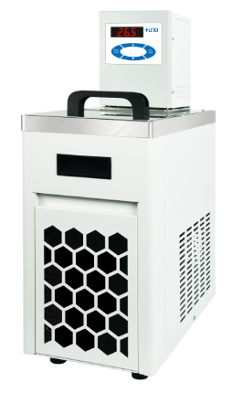

# **HLC-2508 高低温恒温槽**

**1、产品应用**

* 旋转蒸发仪的冷却；
* 配反应釜系统恒温、生物反应釜控温；
* 为冷阱提供冷却源；
* 蒸馏系统的冷却；
* 为实验室提供中央冷却水；
* 分析仪器如粘度计外循环、流变仪等的控温；
* 超声破碎、分散机的降温等；
* 外部开放式容器的控温和循环。

**2、产品特点**

* 多重安全防护：低液位保护，可调过保护，报警时可灯光和声音同时提醒；
* 免维护压力/吸力泵，泵压力和流量自动适应外负载；
* 配套外置温度传感器，可对外部物料进行控温（标准型）；
* 内部零件采用高性能不锈钢和高性能塑料；
* 多种操作模式可选，意外断电可自动恢复；

**3、技术参数**

|  |  |
| --- | --- |
| 型号 | HLC-2508 |
| 货号 | 1032002001 |
| 水箱容积L | 8 |
| 温度范围℃ | -25~100 |
| 温度波动值℃ | ±0.05 |
| 设定精度℃ | ±0.1 |
| 显示精度℃ | ±0.1 |
| 制冷功率W | 350 |
| 制冷量W | 400 |
| 制冷剂 | R404A |
| 加热功率W | 2000 |
| 显示温度方式 | LED |
| 设定方式 | 薄膜按键 |
| 高温直降 | / |
| 安全防护 | 低液位保护、高温保护  高温保护 |
| 使用环境温度℃ | 5~32 |
| 电源电压V | 200~230 |
| 循环方式 | 内外循环 |
| 水泵流量(L/min)最大/额定 | 18/12 |
| 扬程M(最大/额定) | 2.0/1.0 |
| 循环接口 | 10mm宝塔接头 |
| 净重kg | 26 |
| 毛重kg | 28 |
| 水箱开口mm(W*D*H) | 166*155*150 |
| 外形尺寸mm(W*D*H) | 230*400*615 |
| 外箱尺寸mm(W*D*H) | 470*300*685 |

**5、装箱清单**

|  |  |
| --- | --- |
| 名称 | 数量 |
| 主机 | 1台 |
| DN8接头 | 2个 |
| M16*1螺母 | 2个 |
| 8*12保温管 | 1.8m*2根 |
| 合格证（含保修卡） | 1份 |
| 说明书 | 1份 |